CELEBRACION DE LA CENA DEL SEÑOR SIN SACERDOTE.

Adviento: III. Ciclo “A”

Hermanas y hermanos:

Seguimos adelante con el tiempo de Adviento que nos llama a estar en vela y a reanimar nuestra esperanza. En este tercer domingo, la invitación es: *“Estad alegres”*. La razón es que el nacimiento del Hijo de Dios está ya más cerca. Quien es capaz de alegrarnos el corazón y dar sentido y sabor a nuestras vidas es Aquel a quien esperamos.

Iniciamos la celebración unidos en el canto.

Canto de entrada

**RITOS INICIALES**

**Saludo**

En el nombre del Padre, y del Hijo, y del Espíritu Santo.

R/. *Amen.*

**Corona de Adviento**

El Adviento es una invitación a vivir atentos, pero no así quietos. Pide que salgamos al camino de quien viene a vivir entre nosotros; está en nuestra mano preparar los caminos.

Al encender la tercera vela, dispongamos nuestro interior para escucharle.

*Se enciende el tercer cirio. A continuación, se dice:*

En las tinieblas se encendió una luz, en el desierto clamó una voz.

¡Ya llega el mensajero!

Juan Bautista no es la luz, sino el que nos anuncia la luz.

Al encender estas tres velas queremos ser antorcha tuya para que brilles.

¡Ven, Señor, a salvarnos!

Presidente.- Pedimos perdón al comenzar esta celebración

Tú, que eres ayuda permanente para cuantos confían en Ti: Señor, ten piedad.

Tú, que nos das tu amor para que aprendamos a servir: Cristo, ten piedad.

Tú, que nos ayudas a vivir creando fraternidad: Señor, ten piedad.

|  |  |
| --- | --- |
| **Oremos**  *Pausa.*  Estás viendo, Señor,  cómo tu pueblo espera con fe  la venida de tu Hijo;  concédenos llegar a la Navidad,  fiesta de gozo y salud,  y poder celebrarla con alegría.  Por nuestro Señor Jesucristo.  AMEN. |  |

LITURGIA DE LA PALABRA

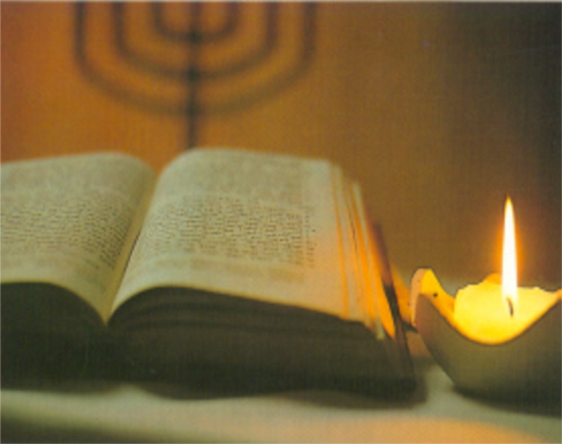

El profeta Isaías anuncia a los exiliados el pronto retorno a la patria y anima así al pueblo a confiar y esperar la liberación salvadora de Dios.

El Señor cumple la palabra dada, porque es leal. Por eso le dirigimos nuestros ruegos en el canto del salmo.

El apóstol Santiago, en la segunda lectura, exhorta a mantenerse firmes en la espera del Señor como el labrador espera pacientemente el fruto del trabajo. Comienza a cumplirse lo prometido en tiempos de los profetas: el Mesías que vino a nosotros, hoy sigue viniendo. Los signos de van apareciendo, ¡ojalá sepamos reconocerlos!

**Salmoa:145.**

*Ven, Señor, a salvarnos.*







**HOMILIA**

En el día en el que acabamos de encender nuestra tercera vela de adviento, la liturgia nos invita a poner los ojos en Juan, que, Junto con María, es uno de los personajes más significativos del adviento. Jesús, nos dice de Juan que no hay un profeta más grande que él. Que él, como la tercera vela del adviento, es el anunciador de la luz de la salvación para el mundo, que el que lo anuncia en el desierto y el que le prepara el sitio. Pero, en el evangelio de hoy, nos encontramos a un Juan dubitativo. No tiene muy claro, entre tanto ruido y tanta luz, entre tanta modernización, entre tantos puntos de vista diferentes, entre tanto pecado, entre tanto placer momentáneo, si, verdaderamente ha venido Jesús, o tienen que esperar a otro.

Jesús, no le da una respuesta inmediata, sino que le invita y nos invita a tener los ojos bien abiertos tanto a Juan como a nosotros. Para que seamos capaces de ver todos esos pequeños milagros; como los ciegos ven y los sordos oyen, como preparamos los corazones para que Jesús nazca en ellos. ¿Qué hacemos para prepararnos¿ ¿Qué podemos hacer de más para que la venida de Jesús sea a un mundo más gustoso? Esto es lo que en este tercer domingo del adviento nos toca meditar en nuestra oración; pues nosotros somos, en esta sociedad la voz que clama en el desierto de nuestra ciudades que la salvación está cerca, que va a nacer el Hijo de Dios; tanto con nuestras palabras, como con nuestro actos.

Demos gracias al Dios que nos envía la luz del amanecer, al enviarnos a su Hijo encarnado Jesús; aquel que, con las manos de sus Hijos e Hijas es capaz de cambiar el rostro del mundo. Envíanos la luz de la salvación a nuestros corazones, para que, a través de su haz, nos convirtamos para nuestros hermanos y hermanas y para todos los prójimos en faros de la luz de tu amor. QUE ASÍ SEA.

**ORACION UNIVERSAL**

Escuchando las necesidades de los hombres y mujeres del mundo, dirigimos nuestra oración al Dios que sostiene a los cansados:

Por la Iglesia entera y por quienes en ella ejercen el ministerio de comunicar la Buena Noticia del amor de Dios. Roguemos al Señor

Por las personas a las que Dios más ama: las que sufren, las que tienen el corazón desgarrado, las personas que están cautivas o prisioneras, hambrientas o excluidas. Roguemos al Señor

Por las familias cristianas que viven la fe con alegría y acompañan a sus hijos e hijas en el descubrimiento de su vocación para poder responder con generosidad a la llamada de Dios. Roguemos al Señor

Por quienes celebramos esta eucaristía y por quienes, en el mundo entero, esperan con alegría la fiesta del nacimiento del Salvador. Roguemos al Señor

+ Escucha, Padre, nuestros ruegos; y como ya conoces nuestras necesidades, sé nuestra ayuda. Por Jesucristo, nuestro Señor.

R/. Amen.

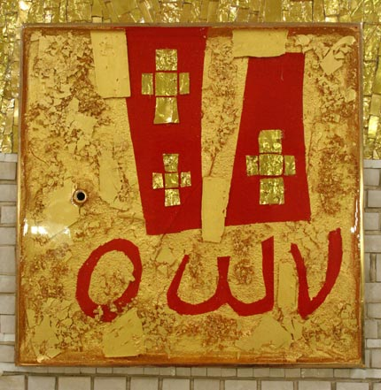

ACCIÓN DE GRACIAS

Unamos nuestras voces en oración, para que la fuerza y alegría que vienen del amor de Dios cobren fuerza:

*Animador/a:*

Tú enseñas tus caminos a los humildes,

a los que escuchan tu palabra

y confían en tu misericordia,

por ello le invocamos diciendo:

*Todos:*

*¡Muéstranos el camino!*

*Animador/a:*

Haznos humildes, Señor, y enséñanos tus caminos,

los que nos hacen avanzar en sabiduría,

los que escalan las cimas de la libertad,

los que llegan a las cumbres del amor,

los que desembocan en las puertas de la solidaridad,

los que te alcanzan a Ti, Señor, Dios nuestro.

*Todos:*

*¡Muéstranos el camino!*

*Animador/a:*

Sólo un Dios puede salvar al mundo

de sus cegueras y sus crueldades

de sus cadenas y sus miserias,

de todas sus profundas llagas.

Y sólo un Dios puede salvarnos a todos de la muerte.

*Todos:*

¡Ven, Señor, a salvarnos!

*Animador/a:*

Salva a los oprimidos que esperan justicia,

a los hambrientos que sueñan con el pan,

a los cautivos que no ven el día de su libertad.

Ven, Señor, a abrir los ojos de los ciegos,

a enderezar a los que se doblan,

a guardar a los emigrantes,

a sustentar a los que desfallecen.

*Todos:*

¡Ven, Señor, a salvarnos!

Ven, Señor a salvarnos,

Tú, el Dios que nos salvas,

Tú, Jesús-Salvador.

Ven y quédate con nosotros, Enmanuel,

quédate con nosotros para siempre,

Tú, nuestra única esperanza.

Ven, Enmanuel, Salvador.

*Todos:*

¡Ven, Señor, a salvarnos!

**RITO DE LA COMUNIÓN**

Dispongámonos diciendo confiadamente la oración que El nos enseñó:

PADRE NUESTRO…

¡Démonos fraternalmente la paz!

Éste es el Cordero de Dios, que quita el pecado del mundo.

Dichosos los invitados a la cena del Señor.

**Oremos**

*Pausa.*

Rogamos, Señor, de tu misericordia,

para que el Pan que hemos recibido

nos disponga para celebrar la Navidad,

liberándonos de las esclavitudes.

Por Jesucristo nuestro Señor. AMEN.

**RITO DE CONCLUSIÓN**

El Señor nos bendiga y nos guarde.

Vuelva su mirada sobre nosotros y nos conceda la paz.

R/. Amen.

Canto de envío o canto final si hubiera

Las acciones de nuestras vidas testimonien que el Mesías vive ya entre nosotros.

Podemos ir en paz.

Demos gracias a Dios.